Содержание
Раздел 1. Общие сведения об учреждении

Раздел 2. Паспорт учреждения

Раздел 3. Основные приоритетные направления работы в 2021г.

Раздел 4. Обеспеченность учреждения сотрудниками.

Раздел 5. Патриотическое воспитание.

Раздел 6. Формы и методы пропаганды здорового образа жизни

Раздел 7. Работа с детьми и подростками

Раздел 8. Работа с молодежью

Раздел. 9. Работа с семьями

Раздел 10. Работа с пожилыми людьми

Раздел 11. Формы работы в период введения режима самоизоляции.

Раздел 12. Анализ работы клубных формирований

Раздел 13. Достижения учреждения за 2021 год

Раздел 14. Сотрудники, награжденные за высокие достижения в труде в 2021году.

Раздел 15. Кадровая работа.

Раздел 16. Финансово-экономическое обеспечение деятельности учреждения.

Раздел 17. Об исполнении муниципального задания за 2021 год.

Раздел 18. Оснащенность компьютерной техникой и оборудованием.

Раздел 19. АНАЛИЗ РАБОТЫ УЧРЕЖДЕНИЯ В 2021г. ПЛАНЫ И ПЕРСПЕКТИВЫ РАЗВИТИЯ МБУ «ДК «ГОРНЯК» в 2022 ГОДУ.

Раздел 1. Общие сведения об учреждении

- Полное наименование учреждения по Уставу – Муниципальное бюджетное учреждение «Дворец культуры «Горняк»

- Сокращенное наименование учреждения по Уставу – МБУ ДК «Горняк»

- Юридический адрес Учреждения: 456905, Челябинская область, Саткинский район, р.п. Межевой, ул. Карла Маркса, 7А
Тел./факс/ E-mail - Тел. (факс) 8 (351-61) 96-125, E-mail: dk_mezhevoy@mail.ru

- Учредитель- Учредителем Учреждения и собственником имущества является Администрация Межевого городского поселения.

- Является юридическим лицом – имеет самостоятельный баланс, обособленное имущество, лицевые счета в территориальном органе Федерального казначейства.
- Наличие учредительного документа – Устав муниципального бюджетного учреждения «Дворец культуры «Горняк», зарегистрированный Межрайонной инспекцией Федеральной налоговой службы по Саткинскому муниципальному району и утвержденный Постановлением Администрации Межевого городского поселения от 05.12.2011г. №107

- Территория обслуживания, численность населения. Численность населения муниципального образования р.п. Межевой составляет 5 097 чел.

Раздел 2. Паспорт учреждения
Муниципальное образование | Межевое городское поселение
Точное наименование (полное и сокращенное по Уставу). | Муниципальное бюджетное учреждение «Дворец культуры «Горняк» Межевого городского поселения, МБУ «ДК «Горняк» МГП
Учредитель | Администрация Межевого городского поселения
Индекс, адрес, телефон, e-mail | 456905, Челябинская область, Саткинский район, р.п. Межевой, ул. Карла Маркса д.7а, тел. 8(35161) 96 125, dk- mezhevoy@mail.ru
Ф.И.О. руководителя, стаж, образование | Захаренко Марина Викторовна,  -34 года  -высшее
наличие собственного сайта (адрес), аккаунты в социальных сетях | dk_mezhevoy@mail.ru, #дкгорнякмежевой,  Instagram,

Раздел 3. Основные приоритетные направления работы в 2021г.
Муниципальное бюджетное учреждение «Дворец культуры «Горняк» осуществляет свою деятельность на основе запросов и потребностей населения, активно используя средства и формы организации досуга, расширяя спектр культурных услуг. Задача поддержать тех, для кого занятия всеми видами творчества становятся предпочтительным времяпрепровождением.
2021г. Приоритетными направлениями работы МБУ «Дворец культуры «Горняк» были патриотическое воспитание и проведение мероприятий в рамках юбилейного года р.п. Межевой и 95 летия Саткинского муниципального района.
Реализация целей и задач была организована по следующим направлениям:
- организация деятельности любительских объединений;
- организацию культурно – массовых и информационно-просветительских мероприятий;
- организация краеведческой-поисковой деятельности;
- широкий охват населения культурно- досуговыми мероприятиями, через организацию выездных творческих агитбригад;
- развитие и поддержка жанров современного народного творчества;
- поддержка талантливых артистов-любителей;
- подготовка сценарного, репертуарно-методического материала;
- обеспечение единого информационного пространства, освещение деятельности МБУ «ДК «Горняк» р.п. Межевой в сети Интернет;
- обеспечение доступности услуг культуры социально менее защищенным слоям населения через нестационарное обсаживание;
-обеспечение культурно-досуговой деятельности по приобщению детей и взрослых к культурной жизни поселка;
- привлечение новых участников творческих коллективов;
- рост уровня проводимых Учреждением мероприятий;
Одним из главных аспектов в культурно-досуговой деятельности является изучение духовных запросов населения, работники учреждения культуры имеют точное представление об интересах людей разного возраста, социального положения, что дает возможность правильно составить перспективные планы работы на год.
Цель МБУ «ДК «Горняк» - развивать и сохранять духовное наследие, участвовать в решениях социальных проблем, содействовать улучшению социального состояния общества путем предоставления гражданам качественных культурных услуг, формировать единое культурное пространство, стремиться быть постоянно действующим центром культуры поселка, используя и воплощая новые технологии, инновационные подходы, сохраняя нашу культуру детям и внукам. Стала доброй традицией проводить семейные праздники, концертные программы, развлекательные программы в рамка акции «Выходной проводим ВМЕСТЕ».
В использовании клубных форм в деятельности МБУ «ДК «Горняк» способствуют совершенствованию творческих способностей, раскрытию таланта жителей, обмену опытом между учреждением культуры района.
В деятельности учреждения преобладают такие формы как: концерты художественной самодеятельности, фестивали, конкурсы, выставки, народные гулянья, акции, театрализованные представления, вечера отдыха, спектакли, тематические праздник.
Раздел 4. Обеспеченность учреждения сотрудниками.

ФИО | Занимаемая должность | Образование |  | Стаж работы
 |  | Высшее | Средне -специальное | От 1до 5 | От  5 до 10 | свыше
Захаренко  Марина Викторовна | директор | высшее |  |  |  | Свыше 20 лет
Кузнецова Мария Ивановна | Зам. директора по общим вопросам |  | Среднее-специальное |  |  | Свыше 10
Зарипова Альфия Раисовна | Главный бухгалтер |  | Среднее-специальное |  |  | Свыше  10
Михеева Ульяна Александровна | Художественный руководитель | высшее |  |  |  | Свыше  10
Ерофеева Наталья Владимировна | Руководитель любительского объединения | высшее |  | 3
Баева Гулсина Шайхутдиновна | Методист клубного учреждения |  | общее |  |  | Свыше  20
Шубарина Надежда Владимировна | Зав. методическим отделом |  | Среднее-специальное | 1
Зозуленко Ксения Валерьевна | Руководитель любительского объединения | высшее |  |  |  | Свыше 10
Галиуллина Елизавета Ромуловна | Руководитель любительского объединения |  | Среднее-специальное | 1
Морозова Яна Михайловна | Зав. отделом по работе с молодежью | высшее |  | 1
Трубникова Татьяна Николаевна | Руководитель любительского объединения |  | Среднее-специальное |  |  | Свыше 20
Кульков Денис Борисович | звукорежиссер |  | Среднее-техническое |  |  | Свыше 10
Ковалева Тамара Дмитриевна | Зав. отделом по нестационарному обслуживанию | высшее |  |  |  | Свыше 35
Аверина Светлана Петровна | Главный художник |  | Среднее-специальное |  |  | Свыше 25
Фролова Надежда Владимировна | Руководитель любительского объединения | высшее |  |  |  | Свыше 20
Тихомиров Антон Олегович | Зав. отделом по работе с детьми и подростками |  | Среднее-специальное | 1
Сычева Елена Фридриховна | Руководитель любительского объединения |  | Среднее-специальное |  | 7
Черепанова Вера Валентиновна | Зав. костюмерной |  | Среднее-специальное |  |  | Свыше 20

Раздел 5.
Патриотическое воспитание:
Очень приятно отметить то, что работники клубного учреждения не забывают людей, в чьи судьбы черной отметиной легла Великая Отечественная война. Их остается все меньше и меньше этих живых свидетелей истории, время берет свое, они постепенно уходят от нас. Непосредственное общение с людьми пожилого возраста, теми, кого можно назвать живой легендой, героями прошлого и примером для подражания в настоящее время, является важным воспитательным моментом для подрастающего поколения. В свою очередь молодое поколение участвует в подготовке и проведении праздничных концертов, митингов, вечеров памяти. В этом просматривается своеобразная связь поколений. Такие мероприятия напоминают о критических и героических моментах истории нашей Родины, рассказывают о её легендарных победах и подвигах, дарят радость общения, возрождают в душах гордость за Россию, заряжают положительной энергией и людей старшего возраста и молодых. Основными формами работы в этом направлении являлись: концерты, митинги, акции: «Защитникам Отечества посвящается…» праздничный концерт; «Для нас победная весна», литературно-музыкальная композиция, посвящённая Дню Победы в Великой Отечественной войне; Районный фестиваль "Подарок ветерану", праздничная акция; "Живая память", митинг, возложение венков к обелиску павшим в годы Великой Отечественной войны, «Бессмертный полк» - акция. Отделом нестационарного обслуживания ведется постоянна работа с ветеранами, это посещение на дому, организация встреч, концертные программы в доме Ветеран, акции добра. Это очень важный аспект взаимодействия с людьми, часто лишенными общения в связи со здоровьем.
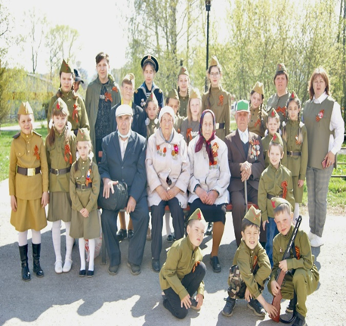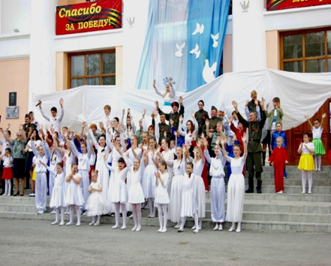

Раздел 6.
Формы и методы пропаганды здорового образа жизни
Основная цель наших мероприятий – доведение до молодого поколения информации о негативном влиянии алкоголя и наркотиков на растущий организм, о вредных последствиях их употребления, о связи употребления наркотиков и спиртных напитков с совершаемыми преступлениями. Очевидно, что максимальной возможностью при проведении профилактики и пропаганды здорового образа жизни обладают наши работники культуры, которые имеют постоянный контакт с детьми и подростками, которые могут уловить те нюансы состояния и поведения, зачастую ускользающие от родителей. Основными формами и методами пропаганды здорового образа жизни являются: Беседы; Тематические часы; Спортивные программы, акции, круглые столы, беседы, онлайн акции. Специалисты учреждения постоянно ищут новые формы вовлечения детей и молодежи в культурное пространство, находят новые формы организации досуга для молодежи. В этом году в учреждение пришло работать два молодых специалиста, в связи с этим расширилась возможности вовлечения в творческие коллективы большего количества подростков тем самым отвлекая их от дурных привычек.

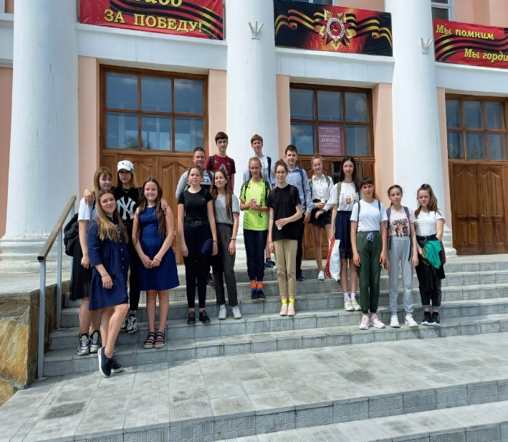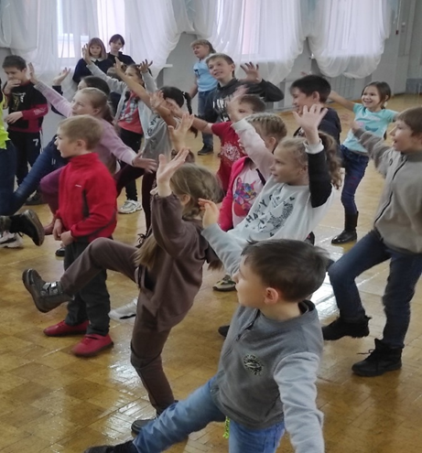

Раздел 7. Работа с детьми и подростками
Задачи работников культуры по работе с детьми и подростками – разбудить уважение к себе и другим, помочь им выбрать правильный путь будущей жизни, помогая юным гостям выразить себя в творчестве. Развитие способностей, формирование творческой личности, воспитание чувства гордости за нашу Родину — вот те задачи, которые ставят перед собой работники учреждения при подготовке и проведении мероприятий для детей и подростков. Перед специалистами ставятся задачи: контроль за посещением кружков, совместная деятельность с общеобразовательными учреждениями. Разрабатываются различные сценарии проведения мероприятий, очень часто мероприятие проводит сказочный персонаж. Формы мероприятий, проведённых с детьми очень разнообразны: различные игровые программы с элементами театрализации, театрализованные и познавательные конкурсные программы, игры-путешествия, спортивные и культурно-развлекательные программы, конкурсы, викторины, квесты, интеллектуальные игры, часы истории. Для детей и подростков в 2021 году проведено 109 мероприятия, на которых присутствовало 4 809 детей и подростков.
Одной из составляющей цели работы с детьми и подростками является создание необходимых условий для организации свободного времени. Для этого и функционируют детские клубные формирования различных направлений. Всего во Дворце культуры для детей и подростков в возрасте до 14 лет осуществляли свою деятельность 14 клубных формирований в которых занимаются 226 человек.
Анализируя работу Дворца культуры в 2021 году с детьми и подростками, можно отметить следующие положительные моменты:
- возросло количество мероприятий для детей по сравнению с прошлым годом;
- по-прежнему качественно обеспечена преемственность воспитания детей в сети клубных формирований;
- поддерживается и совершенствуется уровень качества и нравственной, эстетической, художественной ценностей мероприятий;
- расширились социальные связи в работе с детьми и подростками;
- сохраняются традиционные и создаются новые форм работы с детьми и подростками.
Однако есть и недостатки, которые ДК учел при составлении плана работы на будущий год. В связи с этим в 2021году необходимо продолжать работу по следующим направлениям:
- организовать работу по подготовке и проведению массовых мероприятий, направленных на пропаганду здорового образа жизни детей и подростков;
- уделить особое внимание организации досуга детей в каникулярный период времени.
- уделить особое внимание преемственности среди сотрудников в работе с детьми и подростками;
- активизировать работу по охвату всех категорий детей и подростков;
- усилить маркетинговую работу по данному направлению деятельности ДК.

Раздел 8.
Работа с молодежью
Молодежь – одна из сложных возрастных категорий. Использование свободного времени молодежью является своеобразным индикатором ее культуры, круга духовных потребностей и интересов конкретной личности молодого человека. Практика молодежного досуга показывает, что наиболее привлекательными формами для молодежи является музыка, танцы, игры, ток-шоу. На базе учреждения организованы спортивные секции «Бокс» и «Тхэквондо» в которых занимаются молодые ребята, многие из которых принимают участие в соревнованиях высокого уровня и становятся призерами. Успехи и достижения молодых спортсменов учреждение пропагандирует в своих социальных сетях, как пример для подражания. Работая с молодежной аудиторией, учреждение придерживается не только развлекательного направления в работе, но и старается развивать у лиц данной категории духовно-нравственные качества, чувства патриотизма и ответственности за самого себя и своих товарищей. Так активно молодые люди привлекаются в волонтёрское движение, совместно с молодыми людьми были подготовлены и проведены акции «Помоги ветерану», «Я гражданин России», «Новогоднее поздравление Деда Мороза» - эта акция была проведена в канун Нового года и была нацелена на подготовку подарков малоимущим семьям и адресное поздравление детей в семьях этой категории. Сами ребята нашли спонсоров, которые предоставили автомобиль и поучаствовали в подготовке новогодних подарков. С приходом молодого специалиста, который работает с данной категорией возобновил работу полюбившийся молодежи клуб «Поэтический чай» — это площадка, где с удовольствием собираются молодые музыканты, поэты, художники и представляют свое творчество. Учреждение не останавливается на имеющихся формах работы, а находится в постоянном пояске новых форм и направлений.
Для молодежной аудитории было проведено 86 мероприятия, присутствовало на них 4730 человек

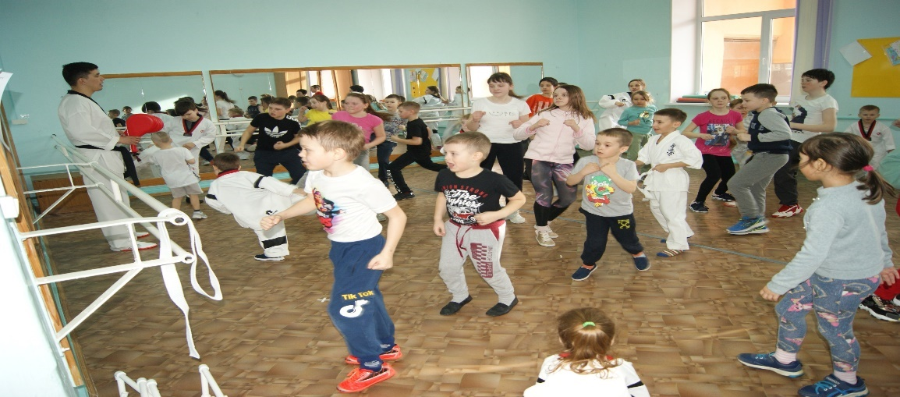

Раздел 9.
Работа с семьями
Работники клубного учреждения принимают активное участие в работе с семьями, решают такие задачи, как - укрепление семейных традиций и связи поколений; здорового образа жизни и благоприятных условий воспитания детей; популяризация активных и позитивных форм семейного досуга и отдыха и многое другое. В учреждении проводятся чествования многодетных семей, отмечают другие мероприятия, связанные с организацией семейного досуга и работой, направленной на сохранение и преемственность семейных традиций. 15 мая 2018 года мероприятие, посвященное Международному дню семьи, проходило под названием "Озорная семейка", это была квест-игра, мероприятие, посвященное Дню добра и уважения «Бабушки и внуки - лучшие друзья». В этом году одной из важнейших задач была работа, нацеленная на проведения совместного досуга детей и родителей, были организованы и проведены такие мероприятия- «Выходной проводим вместе», совместные мастер классы, участие в мероприятиях и концертах всей семьей.
Проводится «Семейная мастерская», которая послужила мостиком, объединяющим детей и родителей. Один из циклов занятий назывался «Куклотерапия», такая мастерская, где на ряду с изготовлением куклы можно в беседе поднимать интересные темы для обсуждения отношений детей и родителей. Такие встречи нацелены на сближение, оказание психологической помощи в решении конфликтов детей и родителей. Совместные посещения "семейной мастерской" дали родителям узнать, какие их дети талантливые, а детям - их родители самые интересные. Данная форма работы - совместное творчество детей и родителей - не только формирует хорошие доверительные отношения между ними, но и оказывает положительное влияние на развитие ребенка и приучает его сотрудничать.

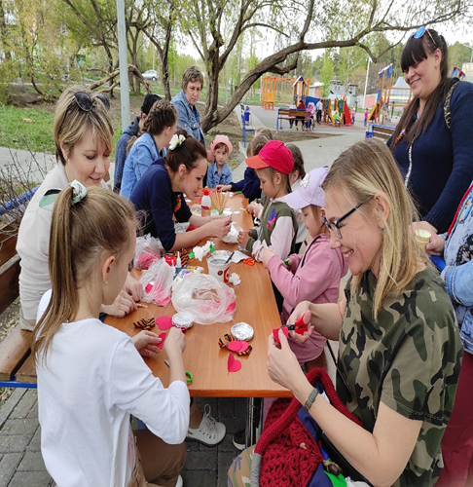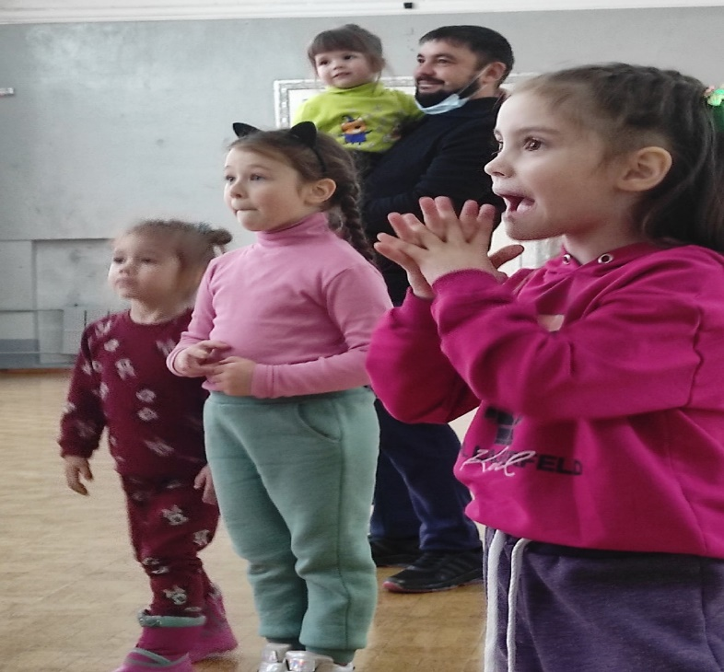

Раздел 10. Работа с пожилыми людьми
Основной задачей при работе с пожилыми людьми является организация досуга, вовлечение их в культурную, творческую деятельность, благодаря чему пенсионеры могут вести интересную и полноценную жизнь. Для этого проводятся мероприятия по следующим направлениям: • развлекательные мероприятия для организации досуга пожилых людей; • военно-патриотические мероприятия; • мероприятия профилактического характера, для поддержания здорового образа жизни у пожилых людей; • кружковая деятельность - для развития творческих способностей у людей пожилого возраста; работе с этой категорией людей всегда уделялось особое внимание. Формы проведения мероприятий для пожилых разнообразны: чествования на дому, вечера отдыха, концерты, интеллектуальные игры, конкурсные программы: "Поздравь ветерана", акция; «Для нас победная весна» праздничный концерт, «Не забыть нам этой даты» митинг, «Мы из 90", вечер отдыха; «Комсомол – моя судьба»; «Бабушки и внуки – лучшие друзья». Большой популярностью среди пожилого населения пользуется «Школа компьютерной грамотности» данный проект был нацелен на обучение людей старшего поколения компьютерной грамотности и успешно реализовывается. Социальный проект является актуальным в решении задач по социальной адаптации пожилых людей к современной информационной среде.
Основной задачей проекта является предоставление возможности пожилым людям общаться посредством сети Интернет со своими близкими, живущими в других городах, пользоваться интересующей их информацией, развивать творческие способности. Все это в комплексе способствует улучшению качества жизни людей старшего поколения.

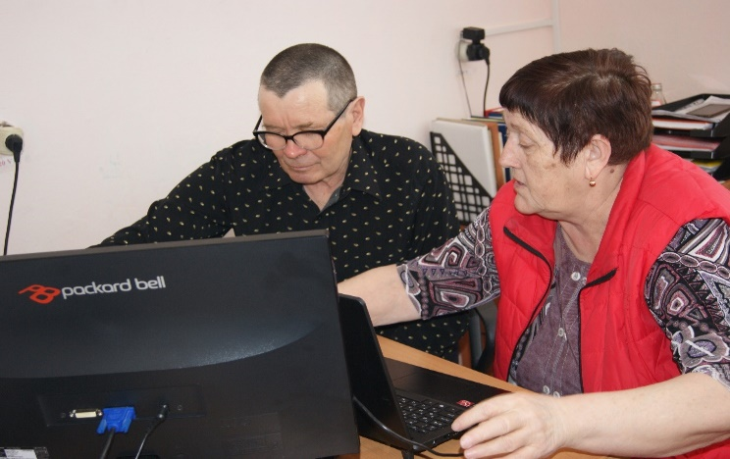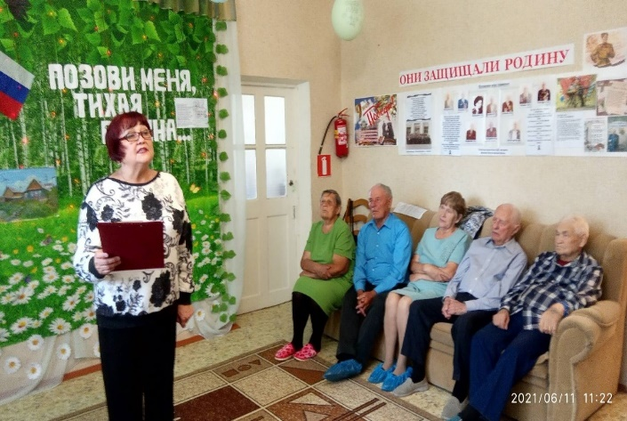

Информация о проведённых мероприятиях, работа с людьми ОВЗ
Особая роль уделяется организации досуга для людей с ограниченными возможностями. Организаторы досуга стараются учитывать их предпочтения, особенности психологии и здоровье. В частности: - литературно-музыкальный вечер «Люблю тебя моя Россия», час толерантности «Протяни руку помощи», «Споемте друзья», «От всей души». Специалистами учреждений культуры налажена тесная связь с пожилыми людьми поселения. Они посещают концерты художественной самодеятельности, принимают участие в праздничных программах, посвященных календарным праздникам. Стала традицией поздравления инвалидов с юбилеем на дому. Дети готовят праздничные открытки и поделки.
В МБУ «ДК «Горняк» своим творчеством радует присутствующих самодеятельный коллектив – ветеранов «Парус надежды». Жизнь людей не сводится к удовлетворению только материальных и биологических потребностей. Полноценное человеческое существование предполагает удовлетворение социальных, психо – эмоциональных и духовных потребностей. Деятельность учреждений культуры является одним из способов адаптации, пожилых людей, инвалидов, в процессе которой удовлетворяются высшие человеческие потребности и реализуются способности.

Раздел 11. Формы работы в период введения режима самоизоляции.
В связи с распространением короновирусной инфекции и переходом в режим самоизоляции учреждение перестроило свою работу в новом формате. За отчетный период в режиме изоляции специалисты работали с целью сохранения аудитории и привлечения новых участников в клубные формирования, а также для проведения досуга с пользой для жителей всех категорий граждан. Сложившаяся ситуация предполагала поиск новых форм и методов работы. В связи с этим были подготовлены онлайн – акции, мастер-классы, была подобрана интересная и актуальная информация для подписчиков групп в социальных сетях, состоялись челленджи, викторины, онлайн - конкурсы, были подготовлены видео ролики различной направленности. Очень грамотно представили свою работу специалисты клубных формирований. Заранее спланировав работу в социальных сетях, каждый специалист учреждения культуры представил мастер - классы каждый по своей непосредственной деятельности. Страничка в социальных сетях была оформлена по всем правилам, творчески, ярко, что, несомненно, привлекало внимание участников.
Для разнообразия работы были созданы агитбригады, которые проводили мероприятия на улицах, во дворах, в сквере и площади у Дворца культуры. Организация такой формы творческой работы принесла свои плоды, стала необходимой для общения с жителями во время вынужденной изоляции. Агитбригады стали интересной и необходимой формой общения во время празднования Дня Победы, День России, прошли юбилейные концерты, посвященные празднованию 80-летнего Юбилея поселка.
За время самоизоляции специалисты учреждения культуры не только сохранили аудиторию, но и смогли привлечь огромное количество желающих поучаствовать в мероприятиях, предоставленных для проведения досуга.

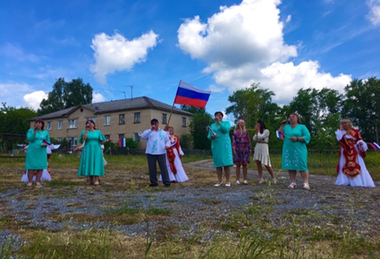

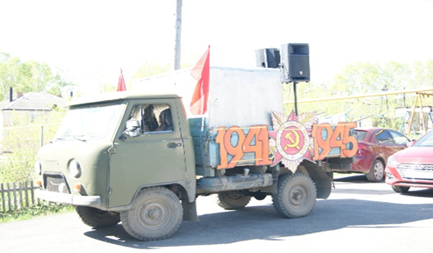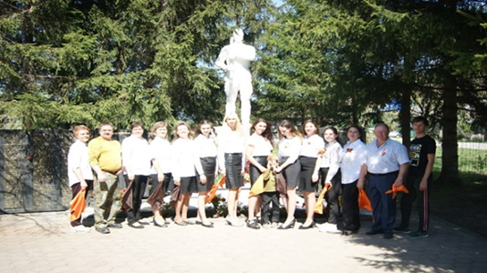

(благодарность от жителей) Молодцы!!! Спасибо большое за концерт! За доставленное удовольствие, за возможность на карантине послушать военные песни в вашем исполнении!!! Пела вместе с вами и плакала, вспоминая наших Ветеранов! Будьте все счастливы и здоровы!

Раздел 12. Анализ работы клубных формирований
Работа по реализации одного из основных направлений деятельности Дворца культуры – развитию самодеятельного художественного творчества – проводилась в соответствии с годовым планом работы, планами работы на месяц.
Коллективы художественной самодеятельности в 2021, в рамках своей деятельности:
- организовывали систематические занятия в формах и видах, характерных для данного клубного формирования (репетиция, тренинг, занятие и т.п.);
- проводили творческие отчеты о результатах своей деятельности (концерты, показательные занятия, мастер - классы);
- участвовали в общих программах культурно-досугового учреждения;
- принимали участие в муниципальных, региональных, общероссийских и международных фестивалях, смотрах, конкурсах, культурных программах.
Всего в течение года клубными формированиями были организованы и проведены:
- концертные программы;
- театральные постановки;
- открытие занятия;
- творческие вечера;
- выездные концерты.
Анализ развития жанров самодеятельного художественного творчества показывает, что наиболее популярен среди жителей хореографический жанр, вокальное искусство и театр моды.
Стоит отметить, что репертуарная политика в каждом коллективе носит разноплановый по тематике произведений характер, включает как произведения, предназначенные на весь состав коллектива, так и на мелкие формы (дуэты, трио, квартеты, сольные номера). Руководители коллективов используют в своей работе смешение разных стилей и жанров, что позволяет номерам быть яркими и запоминающимися.
В 2021 году клубные формирования осуществляли свою деятельность:
- по принципу частичной самоокупаемости с использованием средств Учреждения, а также за счет средств, полученных от собственной деятельности;
- по принципу полной самоокупаемости, с использованием средств участников клубного формирования, а также средств, полученных от собственной деятельности, и иных средств.
Деятельность клубных формирований МБУ ДК «Горняк» часто освещалась средствами массовой информации:
- статьи в газетах «Саткинский рабочий», «Метро»;

Раздел 12. Достижения учреждения за 2021 год

Участие коллективов Дворца культуры «Горняк «в фестивалях и конкурсах в 2021 году
Клубные формирования продолжают являться важным инструментом в выявлении творческих дарований, давать плодотворные и значимые результаты, создавать необходимые условия для личностного развития, художественного творчества и профессионального самоопределения. Общее количество участников, посещающих ДК «Горняк» – 490 человек. Наиболее востребованные по жанрам коллективы: вокальные, театральные, хореографические, театр моды, спортивные, коллективы прикладного творчества. Результативность обучающего процесса характеризуют достижения участников коллективов в фестивалях и конкурсах разных уровней:

№п/п | Наименование фестиваля,  конкурса | Учреждение культуры | Коллектив, участник | Руководитель коллектива | Результат
Международные
1. | Международный фестиваль-конкурс «СВЕРШЕНИЕ» | МБУ Д\К «Горняк» | Образцовый коллектив самодеятельного художественного творчества театр моды «Вдохновение» | Зозуленко Ксения Валерьевна, Фролова Надежда Владимировна | Диплом лауреата 1 степени
2. | Международный фестиваль-конкурс «СВЕРШЕНИЕ» | МБУ Д\К «Горняк» | Вокальная студия «Атмосфера»  Солистка коллектива Юрченко Мария | Ерофеева Наталья Владимировна | Диплом лауреата 1 степени
3. | Международный фестиваль-конкурс «СВЕРШЕНИЕ» | МБУ Д\К «Горняк» | Коллектив детского творчества  «Волшебные краски»  Галимова Софья | Трубникова Татьяна Николаевна | Диплом лауреата 2 степени
4. | Международный фестиваль-конкурс «СВЕРШЕНИЕ» | МБУ Д\К «Горняк» | Михеева Ульяна Александровна | Михеева Ульяна Александровна | Диплом лауреата 2 степени
5. | Международный конкурс-фестиваль «ОТРАЖЕНИЕ» | МБУ Д\К «Горняк» | Вокальная студия «Атмосфера»  Солистка коллектива Юрченко Мария | Ерофеева Наталья Владимировна | Диплом лауреата 1 степени
6. | Международный конкурс-фестиваль «ОТРАЖЕНИЕ» | МБУ Д\К «Горняк» | Вокальная студия «Атмосфера»  Солистка коллектива Юрченко Мария | Ерофеева Наталья Владимировна | Диплом лауреата 2 степени
7. | Международный конкурс-фестиваль «ОТРАЖЕНИЕ» | МБУ Д\К «Горняк» | Коллектив детского творчества  «Волшебные краски»  Галимова Софья  коллектив | Трубникова Татьяна Николаевна | Диплом лауреата 1 степени
8. | Международный конкурс-фестиваль «ОТРАЖЕНИЕ» | МБУ Д\К «Горняк» | Коллектив детского творчества «Фантазеры»  Мустафина Есения | Трубникова Татьяна Николаевна | Диплом лауреата 2 степени
9. | Международный конкурс-фестиваль «ОТРАЖЕНИЕ» | МБУ Д\К «Горняк» | Коллектив детского творчества «Фантазеры»  Гайфулина Карина | Трубникова Татьяна Николаевна | Диплом лауреата 2 степени
10. | Международный конкурс-фестиваль «ОТРАЖЕНИЕ» | МБУ Д\К «Горняк» | Образцовый коллектив самодеятельного художественного творчества театр моды «Вдохновение» | Зозуленко Ксения Валерьевна, Фролова Надежда Владимировна | Диплом лауреата 2 степени
11. | Международный конкурс-фестиваль «ОТРАЖЕНИЕ» | МБУ Д\К «Горняк» | Коллектив детского творчества «Умелые ручки» Татаурова Екатерина | Трубникова Татьяна Николаевна | Диплом лауреата 3 степени
12. | XXV Юбилейный национальный конкурс детских и молодежных театров моды «Праздники народов мира» | МБУ Д\К «Горняк» | Образцовый коллектив самодеятельного художественного творчества театр моды «Вдохновение», Камалова Джанет | Зозуленко Ксения | Диплом III место
 | XXV Юбилейный национальный конкурс детских и молодежных театров моды «Праздники народов мира» | МБУ Д\К «Горняк» | Образцовый коллектив самодеятельного художественного творчества театр моды «Вдохновение», Камалова Джанет | Зозуленко Ксения | Свидетельство участника
13. | XXV Юбилейный национальный конкурс детских и молодежных театров моды «Праздники народов мира» | МБУ Д\К «Горняк» | Образцовый коллектив самодеятельного художественного творчества театр моды «Вдохновение», Федоренко Вера | Зозуленко Ксения | Диплом II место
14. | XXV Юбилейный национальный конкурс детских и молодежных театров моды «Праздники народов мира» | МБУ Д\К «Горняк» | Образцовый коллектив самодеятельного художественного творчества театр моды «Вдохновение», Милехина Дарья | Зозуленко Ксения | Диплом III место
15. | Международный конкурс-фестиваль национальных культур и традиций | МБУ Д\К «Горняк» | Михеева Ульяна Александровна | Михеева Ульяна Александровна | Диплом лауреата 1 степени
16. | Международный конкурс-фестиваль национальных культур и традиций | МБУ Д\К «Горняк» | Вокальная студия «Атмосфера»  Солистка коллектива Юрченко Мария | Ерофеева Наталья Владимировна | Диплом лауреата 1 степени
17. | Международный фестиваль-конкурс «Осенний марафон талантов» | МБУ Д\К «Горняк» | Михеева Ульяна Александровна | Михеева Ульяна Александровна | Диплом лауреата 1 степени
18. | Международный фестиваль-конкурс «Осенний марафон талантов» | МБУ Д\К «Горняк» | Вокальный коллектив «Сударушки» | Михеева Ульяна Александровна | Диплом лауреата 2 степени
19. | VIII Международный фестиваль -конкурс «Полифония сердец»  «Шаг к триумфу» | МБУ Д\К «Горняк» | Вокальная студия «Атмосфера»  Солистка коллектива Юрченко Мария | Ерофеева Наталья Владимировна | Диплом лауреата 2 степени
20. | I Международный фестиваль искусств «Морское созвездие - 2021» | МБУ Д\К «Горняк» | Вокальная студия «Атмосфера»  Солистка коллектива Юрченко Мария | Ерофеева Наталья Владимировна | GRAND PRIX
21. | Международный открытый конкурс-фестиваль искусств «Новые горизонты» | МБУ Д\К «Горняк» | Михеева Ульяна Александровна | Михеева Ульяна Александровна | Диплом лауреата 1 степени
22. | I Международный конкурс композиторов «Новые мелодии» | МБУ Д\К «Горняк» | Михеева Ульяна Александровна | Михеева Ульяна Александровна | Диплом лауреата 1 степени
23. | XI Международный конкурс среди музыкантов GRANT MUSIC ART | МБУ Д\К «Горняк» | Михеева Ульяна Александровна | Михеева Ульяна Александровна | Диплом лауреата 3 степени
23. | IV Международный творческий интернет-конкурс «Галерея талантов» | МБУ Д\К «Горняк» | Михеева Ульяна Александровна | Михеева Ульяна Александровна | Диплом лауреата 2 степени
24. | Международный фестиваль-конкурс «СВЕРШЕНИЕ» | МБУ Д\К «Горняк» | Ерофеева Наталья Владимировна | Ерофеева Наталья Владимировна | Благодарственное письмо
25. | Международный фестиваль-конкурс «СВЕРШЕНИЕ» | МБУ Д\К «Горняк» | Зозуленко Ксения Валерьевна, Фролова Надежда Владимировна | Зозуленко Ксения Валерьевна, Фролова Надежда Владимировна | Благодарственное письмо
26. | Международный фестиваль-конкурс «СВЕРШЕНИЕ» | МБУ Д\К «Горняк» | Трубникова Татьяна Николаевна | Трубникова Татьяна Николаевна | Благодарственное письмо
27. | Международный фестиваль-конкурс «СВЕРШЕНИЕ» | МБУ Д\К «Горняк» | Михеева Ульяна Александровна | Михеева Ульяна Александровна | Благодарственное письмо
28. | Международный конкурс-фестиваль «ОТРАЖЕНИЕ» | МБУ Д\К «Горняк» | Трубникова Татьяна Николаевна | Трубникова Татьяна Николаевна | Благодарственное письмо
29. | Международный конкурс-фестиваль «ОТРАЖЕНИЕ» | МБУ Д\К «Горняк» | Ерофеева Наталья Владимировна | Ерофеева Наталья Владимировна | Благодарственное письмо
30. | Международный конкурс-фестиваль «ОТРАЖЕНИЕ» | МБУ Д\К «Горняк» | Зозуленко Ксения Валерьевна | Зозуленко Ксения Валерьевна | Благодарственное письмо
31. | Международный конкурс-фестиваль «ОТРАЖЕНИЕ» | МБУ Д\К «Горняк» | Фролова Надежда Владимировна | Фролова Надежда Владимировна | Благодарственное письмо
32. | XI Международный хореографический онлайн-конкурс «Вдохновение» | МБУ Д\К «Горняк» | Фролова Надежда Владимировна | Фролова Надежда Владимировна | Благодарственное письмо
33. | XI Международный хореографический онлайн-конкурс «Вдохновение» | МБУ Д\К «Горняк» | Хореографический коллектив «Экспромт» | Фролова Надежда Владимировна | Диплом 3 степени
Всероссийские
1. | Открытый Всероссийский конкурс «Настроение -ритм!» Номинация «В ритме танца», 11-14 лет | МБУ Д\К «Горняк» | Образцовый коллектив самодеятельного художественного творчества театр моды «Вдохновение», Вакилова Сабрина | Зозуленко  Ксения  Валерьевна | Диплом участника
2. | Открытый Всероссийский конкурс «Настроение -ритм!» Номинация АРТ-Авангард, 11-14 лет | МБУ Д\К «Горняк» | Образцовый коллектив самодеятельного художественного творчества театр моды «Вдохновение», Вакилова Сабрина | Зозуленко  Ксения  Валерьевна | Диплом участника
 | Открытый Всероссийский конкурс «Настроение -ритм!» Номинация «В ритме танца», 11-14 лет | МБУ Д\К «Горняк» | Образцовый коллектив самодеятельного художественного творчества театр моды «Вдохновение», Вакилова Сабрина | Зозуленко  Ксения  Валерьевна | Диплом участника
3. | Конкурс театров моды «Модные вершины». Номинация «Эскизный проект». | МБУ Д\К «Горняк» | Образцовый коллектив самодеятельного художественного творчества театр моды «Вдохновение» | Зозуленко  Ксения  Валерьевна | Диплом 1 степени
4. | Конкурс театров моды «Модные вершины». Номинация «Эскизный проект». | МБУ Д\К «Горняк» | Образцовый коллектив самодеятельного художественного творчества театр моды «Вдохновение» | Зозуленко  Ксения  Валерьевна | Диплом 1 степени
5. | Конкурс театров моды «Модные вершины». Номинация «Дефиле – юная модель». | МБУ Д\К «Горняк» | Образцовый коллектив самодеятельного художественного творчества театр моды «Вдохновение» | Зозуленко  Ксения  Валерьевна, Фролова Надежда Владимировна | Диплом 1 степени
6. | Конкурс театров моды «Модные вершины». Номинация «Чемпионат моды - ЧеМОДАн». Коллекция «Барышни-кресьянки» | МБУ Д\К «Горняк» | Образцовый коллектив самодеятельного художественного творчества театр моды «Вдохновение», Камалова Джанет | Зозуленко  Ксения  Валерьевна, Фролова Надежда Владимировна | Диплом 2 степени
7. | Конкурс театров моды «Модные вершины». Номинация «Чемпионат моды - ЧеМОДАн». Коллекция «Барышни-кресьянки» | МБУ Д\К «Горняк» | Образцовый коллектив самодеятельного художественного творчества театр моды «Вдохновение» | Зозуленко  Ксения  Валерьевна, Фролова Надежда Владимировна | Диплом 1 степени
8. | Конкурс театров моды «Модные вершины». Номинация «Покорение». Коллекция «Бабушкин клубок» | МБУ Д\К «Горняк» | Образцовый коллектив самодеятельного художественного творчества театр моды «Вдохновение», Рахматуллина Диана | Зозуленко  Ксения  Валерьевна, Фролова Надежда Владимировна | Диплом 1 степени
9. | Конкурс театров моды «Модные вершины». Номинация «Рисуем моду». | МБУ Д\К «Горняк» | Образцовый коллектив самодеятельного художественного творчества театр моды «Вдохновение», Вакилова Сабрина | Зозуленко  Ксения  Валерьевна, Фролова Надежда Владимировна | Диплом лауреата 2 степени
10. | Конкурс театров моды «Модные вершины». Номинация «Чемпионат моды - ЧеМОДАн».Коллекция «Мелодия русской души» | МБУ Д\К «Горняк» | Образцовый коллектив самодеятельного художественного творчества театр моды «Вдохновение», Камалова Джанет | Зозуленко  Ксения  Валерьевна, Фролова Надежда Владимировна | Диплом 2 степени
11. | Конкурс театров моды «Модные вершины». Номинация «Чемпионат моды - ЧеМОДАн». Коллекция «Мелодия русской души» | МБУ Д\К «Горняк» | Образцовый коллектив самодеятельного художественного творчества театр моды «Вдохновение», Камалова Джанет | Зозуленко  Ксения  Валерьевна, Фролова Надежда Владимировна | Диплом 2 степени
12. | II Всероссийский конкурс декоративно-прикладного и изобразительного искусства | МБУ Д\К «Горняк» | Коллектив детского творчества  «Волшебные краски», Саетхужина Алина | Трубникова Татьяна Николаевна | Диплом лауреата 1 степени
13. | II Всероссийский конкурс декоративно-прикладного и изобразительного искусства | МБУ Д\К «Горняк» | Коллектив детского творчества  «Волшебные краски», Смолова Виктория | Трубникова Татьяна Николаевна | Диплом лауреата 1 степени
14. | Всероссийский конкурс детского творчества «Играем в моду» | МБУ Д\К «Горняк» | Образцовый коллектив самодеятельного художественного творчества театр моды «Вдохновение», Милехина Анастасия | Зозуленко  Ксения  Валерьевна | Диплом 2 место
15. | Всероссийский конкурс детского творчества «Играем в моду» | МБУ Д\К «Горняк» | Образцовый коллектив самодеятельного художественного творчества театр моды «Вдохновение», Коротнева Надежда | Зозуленко  Ксения  Валерьевна | Диплом 2 место
16. | Всероссийский конкурс детского творчества «Играем в моду» | МБУ Д\К «Горняк» | Образцовый коллектив самодеятельного художественного творчества театр моды «Вдохновение», Яковлева Устина | Зозуленко  Ксения  Валерьевна | Диплом 2 место
17. | Отборочные соревнования к первенству России среди юниоров 17-18 лет РФСО «Спартак», посвященных русскому полководцу Александру Невскому | МБУ Д\К «Горняк» | Спортивная секция «Бокс»  Рокутов Никита | Балабанов Станислав Яковлевич | Грамота 3 место
18. | Всероссийские соревнования по боксу «Кубок Н.А. Никифорова-Денисова» юниоры 17-19л. | МБУ Д\К «Горняк» | Спортивная секция «Бокс»  Рокутов Никита | Балабанов Станислав Яковлевич | Грамота 3 место
19. | VII Открытый российский конкурс «Зимние забавы»-2021. Конкурс видеороликов коллекций «Сказку любят все» | МБУ Д\К «Горняк» | Образцовый коллектив самодеятельного художественного творчества театр моды «Вдохновение» | Зозуленко  Ксения  Валерьевна | Дипломант
20 | VII Открытый российский конкурс «Зимние забавы»-2021. Конкурс видеороликов коллекций «Сказку любят все» | МБУ Д\К «Горняк» | Образцовый коллектив самодеятельного художественного творчества театрмоды «Вдохновение», Камалова Джаннет | Зозуленко  Ксения  Валерьевна | Свидетельство участника
21. | VII Открытый российский конкурс «Зимние забавы»-2021. Конкурс видеороликов коллекций «Сказку любят все» | МБУ Д\К «Горняк» | Образцовый коллектив самодеятельного художественного творчества театр моды «Вдохновение», Федоренко Вера | Зозуленко  Ксения  Валерьевна | Свидетельство участника
22. | VII Открытый российский конкурс «Зимние забавы»-2021. Конкурс видеороликов коллекций «Сказку любят все» | МБУ Д\К «Горняк» | Образцовый коллектив самодеятельного художественного творчества театр моды «Вдохновение», Вакилова Сабрина | Зозуленко  Ксения  Валерьевна | Свидетельство участника
Региональные
1. | Первенство Уральского Федерального округа по боксу среди юниоров 2003-2004 г.р. на призы заслуженных мастеров спорта Александра Малетина и Евгения Макаренко | МБУ Д\К «Горняк» | Спортивная секция «Бокс»  Рокутов Никита | Балабанов Станислав Яковлевич | Грамота 3 место
Областные
1. | IV областной фестиваль моды «Подиум Урала 2021». Номинация «Мода будущего. Профессионалы» | МБУ Д\К «Горняк» | Образцовый коллектив самодеятельного художественного творчества театр моды «Вдохновение» | Зозуленко  Ксения  Валерьевна | Диплом лауреата 1 степени
2. | IV областной фестиваль моды «Подиум Урала 2021». Номинация «Детские театры моды. Профессионалы» | МБУ Д\К «Горняк» | Образцовый коллектив самодеятельного художественного творчества театр моды «Вдохновение» | Зозуленко  Ксения  Валерьевна | Диплом лауреата 1 степени
3. | Областной конкурс исполнителей эстрадной песни «Песня не знает границ» | МБУ Д\К «Горняк» | Вокальная студия «Атмосфера»  Солистка коллектива Юрченко Мария | Ерофеева Наталья Владимировна |  | Диплом лауреата 2 степени
3. | Областной конкурс исполнителей эстрадной песни «Песня не знает границ» | МБУ Д\К «Горняк» | Вокальная студия «Атмосфера»  Солистка коллектива Юрченко Мария | Ерофеева Наталья Владимировна |  | Диплом лауреата 2 степени
4. | Областной конкурс исполнителей эстрадной песни «Песня не знает границ» | МБУ Д\К «Горняк» | Вокальная студия «Атмосфера»  Солистка коллектива Юрченко Мария | Ерофеева Наталья Владимировна |  | Диплом лауреата 2 степени
5. | Областной телевизионный народный конкурс «Марафон талантов» | МБУ Д\К «Горняк» | Вокальный ансамбль «Черемуха» | Сычева Елена Фридриховна |  | Грамота
6. | Областной телевизионный народный конкурс «Марафон талантов» | МБУ Д\К «Горняк» | Народный коллектив татарского искусства «Ай моннары» | Мукатаева Альфия Гайзамановна |  | Грамота
7. | Областной телевизионный народный конкурс «Марафон талантов» | МБУ Д\К «Горняк» | Вокальная студия «Атмосфера»  Солистка коллектива Юрченко Мария | Ерофеева Наталья Владимировна |  | Грамота
8. | XXIV Областной фестиваль творчества людей с инвалидностью «Смотри на меня как наравного» | Межевская первичная организация Всероссийского общества инвалидов Саткинский район п. Межевой | Клуб «Парус надежды» | Ковалева Тамара Дмитриевна |  | Диплом лауреата 2 степени
9. | Областной турнир по боксу, посвященный годовщине вывода ограниченного континента советских войск из Афганистана, среди юношей 2007-2008 г.р. | МБУ Д\К «Горняк» | Спортивная секция «Бокс»  Ковалев Константин | Балабанов Станислав Яковлевич |  | Грамота 1 место
10 | Областной турнир по боксу, посвященный годовщине вывода ограниченного континента советских войск из Афганистана, среди юношей 2007-2008 г.р. | МБУ Д\К «Горняк» | Спортивная секция «Бокс»  Маджуга Леонид | Балабанов Станислав Яковлевич |  | Грамота 2 место
11. | Первенство Челябинской области по боксу среди юниоров 2003-2004 г.р. | МБУ Д\К «Горняк» | Спортивная секция «Бокс»  Рокутов Никита | Балабанов Станислав Яковлевич |  | Грамота 1 место
12. | Первенство Челябинской области по боксу среди юношей 2007-2008 г.р. | МБУ Д\К «Горняк» | Спортивная секция «Бокс»  Сахауов Вадим | Балабанов Станислав Яковлевич |  | Грамота 2 место
13. | I Областной турнир по боксу памяти тренера В.Г. Филипьева 2005-2006, 2007-2008, 2009-2010 г.р. | МБУ Д\К «Горняк» | Спортивная секция «Бокс»  Устинов Александр | Балабанов Станислав Яковлевич |  | Грамота 1 место
14. | I Областной турнир по боксу памяти тренера В.Г. Филипьева 2005-2006, 2007-2008, 2009-2010 г.р. | МБУ Д\К «Горняк» | Спортивная секция «Бокс»  Сахауов Вадим | Балабанов Станислав Яковлевич |  | Грамота 1 место
15. | I Областной турнир по боксу памяти тренера В.Г. Филипьева 2005-2006, 2007-2008, 2009-2010 г.р. | МБУ Д\К «Горняк» | Спортивная секция «Бокс»  Ковалев Константин | Балабанов Станислав Яковлевич |  | Грамота 1 место
16 | I Областной турнир по боксу памяти тренера В.Г. Филипьева 2005-2006, 2007-2008, 2009-2010 г.р. | МБУ Д\К «Горняк» | Спортивная секция «Бокс»  Маджуга Леонид | Балабанов Станислав Яковлевич |  | Грамота 2 место
17. | Открытый областной турнир по боксу среди юношей 2006-2007, 2008-2009 г.р., посвященный памяти Героя Советского Союза И.А. Кухарина | МБУ Д\К «Горняк» | Спортивная секция «Бокс»  Сахауов Вадим | Балабанов Станислав Яковлевич |  | Грамота 1 место
18. | Открытый областной турнир по боксу среди юношей 2006-2007, 2008-2009 г.р., посвященный памяти Героя Советского Союза И.А. Кухарина | МБУ Д\К «Горняк» | Спортивная секция «Бокс»  Маджуга Леонид | Балабанов Станислав Яковлевич |  | Грамота 3 место
19. | Областной турнир по боксу среди юношей и девушек 15-16 л., посвященный памяти тренеров г. Златоуста | МБУ Д\К «Горняк» | Спортивная секция «Бокс»  Ковалев Константин | Балабанов Станислав Яковлевич |  | Грамота 3 место
20. | Областной турнир по боксу «Памяти погибщих шахтеров-горнолспасателей» | МБУ Д\К «Горняк» | Спортивная секция «Бокс»  Ковалев Константин | Балабанов Станислав Яковлевич |  | Грамота 1 место
21 | Областной турнир по боксу, посвященный памяти пограничника И.С. Насретдинова и защитников отечества, среди юниоров 2004-2005 г.р. | МБУ Д\К «Горняк» | Спортивная секция «Бокс»  Рокутов Никита | Балабанов Станислав Яковлевич |  | Грамота 1 место
22. | Областной открытый фестиваль- конкурс детских и молодежных театров мод «Подиум Д*Арт», «Огонь и Вода»  Коллекция «Северяночки» | МБУ Д\К «Горняк» | Образцовый коллектив самодеятельного художественного творчества театр моды «Вдохновение» | Зозуленко  Ксения  Валерьевна, Фролова Надежда Владимировна |  | Диплом лауреата 1 степени
23. | Областной открытый фестиваль- конкурс детских и молодежных театров мод «Подиум Д*Арт», «Огонь и Вода»  Коллекция «Сова счастья» | МБУ Д\К «Горняк» | Образцовый коллектив самодеятельного художественного творчества театр моды «Вдохновение» | Зозуленко  Ксения  Валерьевна, Фролова Надежда Владимировна |  | Диплом лауреата 2 степени
Районные
1. | II районный детско-юношеский фестиваль-конкурс «Подарок ветерану», посвященный 76-ой годовщине Великой победы в В.О.В. | МБУ Д\К «Горняк» | Шоу-группа «СССР», Никитина Мария | Мягкова Софья Сергеевна | Диплом победителя 1 место
2. | Традиционная выставка мастеров декоративно-прикладного творчества Саткинскогго муниципального района «Фестиваль мастеров» | МБУ Д\К «Горняк» | Трубникова Татьяна Николаевна | Трубникова Татьяна Николаевна | Диплом
 | Мастер-класс районного проекта «Школа Юного композитора» | МБУ Д\К «Горняк» | Михеева Ульяна Александровна | Михеева Ульяна Александровна | Диплом
3. | Экологический фестиваль «Через искусство к зеленой планете» | МБУ Д\К «Горняк» | Театральный коллектив «Гримасики» | Галлиулина Елизавета Ромуловна |  | Почетная грамота
4. | Экологический фестиваль «Через искусство к зеленой планете» | МБУ Д\К «Горняк» | Астраханцева Софья  Клуб «Фантазеры» | Трубникова Татьяна Николаевна |  | Почетная грамота
5. | Экологический фестиваль «Через искусство к зеленой планете» | МБУ Д\К «Горняк» | Косарева Анастасия  Клуб «Фантазеры» | Трубникова Татьяна Николаевна |  | Почетная грамота
 | Экологический фестиваль «Через искусство к зеленой планете» | МБУ Д\К «Горняк» | Гайфулина Карина  Клуб «Фантазеры» | Трубникова Татьяна Николаевна |  | Почетная грамота
 | Экологический фестиваль «Через искусство к зеленой планете» | МБУ Д\К «Горняк» | Хачан Лаура  Клуб «Фантазеры» | Трубникова Татьяна Николаевна |  | Почетная грамота
 | Экологический фестиваль «Через искусство к зеленой планете» | МБУ Д\К «Горняк» | Мустафина Есения  Клуб «Фантазеры» | Трубникова Татьяна Николаевна |  | Почетная грамота
 | Первый районный фестиваль-онкурс хоровых коллективов «Битва хоров» | МБУ Д\К «Горняк» | Вокальный коллектив «Межевчане» | Сычева Елена Фридриховна |  | Диплом 3 место

Раздел 14. Сотрудники, награжденные за высокие достижения в труде в 2021году.

- Захаренко Марина Викторовна -Почетной грамотой Законодательного собрания Челябинской области,
- Фролова Надежда Владимировна – Благодарственным письмом Законодательного собрания Челябинской области.

Раздел 15. Кадровая работа
Цель всей кадровой работы в МБУ «ДК «Горняк» в 2021 году заключалась в формировании и совершенствовании профессионального мастерства кадрового корпуса учреждения, способного на высоком уровне выполнять свою миссию: «Способствовать достижению основной цели учреждения - развитие социальной активности и творческого потенциала населения через организацию содержательного досугового пространства средствами досуговой деятельности.
Приоритетные направления кадровой работы на 2021 остались неизменными:
- совершенствование мастерства работников культуры, повышение их профессиональных качеств;
- создание условий для успешной работы, влекущей за собой удовлетворенность работников жизнедеятельностью учреждения;
- подбор и расстановка кадров в соответствии с потребностями и необходимостью;
- стимулирования результативной деятельности работников (через формы материального и морального поощрения);
- обеспечение социальной защиты работников учреждения культуры

Повышение квалификации работников
ФИО сотрудника, должность | Наименование учреждения | Название курсов | Дата обучения  Объем, регистрационный №
Захаренко Марина Викторовна | Негосударственное образовательное частное учреждение организации дополнительного профессионального образования «Актион – МЦФЭР» | Управление трудовыми ресурсами и культурным продуктом учреждения культуры. | с 01.01.2021г по 28.02.2021г.  72 часа  № У2021017680 от 01.03.2021г.
Фролова Надежда Владимировна | Творческое движение «Вдохновение», организатор Международных и Всероссийских конкурсов и фестивалей хореографического творчества | «Композиция. Инструменты, проблематика, разновидности подходов и комбинаций постановщика» | 20.09.2021г.  2 академических часа
Захаренко Марина Викторовна | «Лео пульт» -IT компания по созданию сайтов для учреждений образования и культуры. | «Требования и рекомендации к сайтам учреждения культуры» | 2 академических часа
Захаренко Марина Викторовна | «Лео пульт» -IT компания по созданию сайтов для учреждений образования и культуры. | «Общие требования к сайтам учреждений культуры» | 07.10.2021г.
Захаренко Марина Викторовна | «Лео пульт» -IT компания по созданию сайтов для учреждений образования и культуры. | «Сайт учреждения культуры» | 21.10 2021г  2 академических часа
Фролова Надежда Владимировна | «dancehall» Онлайн лаборатория «Урок cotemporary» | «Современная хореография для детей» | с 19.10.2021г по  14.11.2021г  16 часов
Галиуллина Елизавета Ромуловна | Челябинский государственный институт культуры и искусства | Режиссер театрализованных представлений и праздников | 1 курс
Тихомиров Антон Олегович | Челябинский государственный институт культуры и искусства | Режиссер театрализованных представлений и праздников | 2 курс

Раздел 16. Финансово-экономическое обеспечение деятельности учреждения
№ | Финансирование | Сумма
 |  | 2020 | 2021г. | примечания
1. | Муниципальный бюджет | 19968,1 | 13968
2. | Вне бюджет | 52,8 | 33,6 | -
3. | Спонсорская помощь, пожертвования | 10,0 | 25,0 | пошив костюмов для участников коллективов
4. | Приобретенное оборудование | 0,00 | 688,1 | микшерский пульт, звукопроводящая аппаратура
5. | Приобретение костюмов | - | - | -
6. | Средняя цена билетов | 100 | 100

Раздел 17. Об исполнении муниципального задания за 2021 год

Наименование  показателя | Единица  измерения | Значение,  утвержденное в  муниципальном  задании на  отчетный период | Фактическое  значение за  отчетный  период | Характеристика  причин отклонения  от  запланированных  значений | Источник  информации о  фактическом  значении  показателя
Объем оказываемой муниципальной услуги
1. Количество культурно - досуговых мероприятий | единиц | 362 | 364 | Увеличение количества культурно-досуговых мероприятий | Росстат, Форма 7-НК
Качество оказываемой муниципальной услуги
1. Охват населения участниками клубных формирований | % | 6,4 | 8,54 |  | Росстат, Форма 7-НК
2. Количество клубных формирований | единиц | 32 | 32 |  | Росстат, Форма 7-НК
3. Количество культурно – досуговых мероприятий на 1 жителя в год | единиц | 0,08 | 0,065 |  | Росстат, Форма 7-НК

Раздел 18. Оснащенность компьютерной техникой и оборудованием.

№ | Вид компьютерной техники | Количество
1 | Компьютер | 11
2 | Ноутбук | 2
3 | Принтер | 4
4 | Сканер | 1
5 | Ксерокс | 2
6 | Факс | 1
7 | МФУ | 2

№ | Вид  оборудования | Наличие (имеется, не имеется) | Состояние (удов., неудов.) | % износа | Потребность
 | Мебель | имеется | удов. | 75% | Столы, стулья, полки, шкафы, тумбы, банкетки, диваны, пуфы
 | Видеонаблюдение | имеется | удов. | 30% | Видеонаблюдение по периметру здания, в помещениях и залах здания
 | Специальное сценическое оборудование | нет | удов. | 50% | Установка сценических падуг.
 | Профессиональное звукоусиливающее и светотехническое оборудование | имеется | удов. | 50% | Мониторы  Акустическая система  микрофоны  световые головы  звукозаписывающая аппаратура

Раздел. 19 АНАЛИЗ РАБОТЫ УЧРЕЖДЕНИЯ В 2021г. ПЛАНЫ И ПЕРСПЕКТИВЫ РАЗВИТИЯ МБУ «ДК «ГОРНЯК» В 2022 ГОДУ.

Слабые стороны
1) Недостаточное PR-сопровождение

Дворец Культуры нуждается в улучшении имиджа и расширении зон узнаваемости через работу со СМИ, более целенаправленное освоение онлайн пространства, рекламную деятельность и адресную работу с посетителями и партнерами. Необходимо пересмотреть систему финансирования данного направления и внедрить критерии эффективности.
2) Существует так же проблема организации досуга для детей, подростков, а особенно молодежи. К тому же, молодежь является именно той социальной группой, которая больше, чем другие, располагает свободным временем. Необходимо отметить, что проживание в небольшом поселке характеризуется кризисным состоянием производственной и социальной сфер, низким уровнем жизни населения, территориальной изолированностью, удаленностью от культурных центров, отсутствием разнообразия возможностей в проведении досуга. На сегодняшнем этапе необходимо изучить основные предпочтения молодежи – это значит понять ее жизненные приоритеты, ценности, позиции, взгляды и идеи. Работа специалистов, взаимодействующих с детьми и молодежью, должна быть нацелена на то, чтобы привить молодежи стремление к познанию культуры, существующей не только для того, чтобы изучать её, а прежде всего для реализации личности в ней. В последние годы заметно обострилось противоречие между потребностью молодежи использовать досуг как сферу удовлетворения творческих потребностей, самоутверждения, полноценного общения и неумением реализовать себя в свободное время. Отличным качеством культурного молодежного досуга является эмоциональная окрашенность, возможность привнести в каждую возможность заниматься любимым делом, встречаться с интересными людьми, быть участником важных событий. При этом особое значение имеет творческая деятельность специалистов учреждения. Многое зависит именно от них, от их умения предложить интересные формы отдыха, развлечений, услуг и увлечь, повести за собой. Кадровый вопрос играет важную роль в решении проблемы досуга подростков и молодежи. Те любительские объединения для данной категории которые существуют сегодня на базе ДК не могут удовлетворить все потребности этих возрастных категорий. Необходимо развивать новые направления работы исходя из потребностей возрастных групп, для этого необходимо изучать интересы и запросы школьников и молодежи и стараться предоставить возможность для самореализации.
3) Недостаточный уровень внебюджетных доходов
Развитие Дворца культуры требует вложений, которые могут быть произведены преимущественно из средств, полученных от приносящей доход деятельности. В этой связи существует необходимость увеличения уровня внебюджетных доходов. Зоной развития в этом направлении является увеличение количества платных мероприятий и студий, дальнейшее развитие концертной площадки, сдача помещений в краткосрочную аренду. Решение данной проблемы усложняется тем, что в поселке проживают преимущественно люди пенсионного возраста, эта категория имеет небольшие доходы, и, следовательно, низкую платежеспособность. Цена билета для этой категории граждан снижена.
4) Организация работы клубно- досуговых формирований
Недостаток активностей для подростков и взрослых. Слабое наличие направлений, связанных с научно-техническим творчеством, современными медиа. Недостаточная загруженность в утренние часы и выходные дни.
5) Недостаточно проявленная уникальность ДК «Горняк»
Сегодня ДК является достаточно типовым культурно-досуговым учреждением, ему не хватает собственного уникального имиджа, позиционирования на карте района.

Концептуальный блок

1.Миссия — развивать творческое начало в детях и взрослых, создавая основу для будущих успехов и яркие воспоминания на всю жизнь.
2.Цели:
- раскрытие творческого потенциала и развитие креативности детей и взрослых;
- развитие социальных навыков: способностей к командной работе, умения создавать проекты, уверенности в себе, ценностей познания и созидания;
- создание локального сообщества творческих и социально-активных детей, родителей и жителей поселка, участвующих в социально-культурном развитии территории.

3.Задачи:
- создание открытого, дружелюбного пространства и атмосферы, вдохновляющей творческую активность;
- представление широкого спектра культурно- досуговых услуг высокого качества и создание возможностей для освоения разнообразных творческих практик на высоком уровне;
- повышение узнаваемости Дворца культуры, успешное позиционирование на культурной карте района;
- развитие культуры участия, привлечение пользователей к разработке и внедрению новых услуг, развитие добрососедских практик;
- развитие инновационной и проектной деятельности, внедрение современных форматов творческого досуга и просветительской работы.

Таким образом, уникальное предложение Дворца культуры заключается в следующем. Пробуждение творческого начала и развитие потенциала пользователей осуществляется через три взаимосвязанных практики:
- Развитие творческого мышления, креативности как способности создавать новые идеи;
- Развитие социальных навыков как умения реализовывать идеи и быть успешным в различных областях;
- Предоставление возможности применить полученные знания и навыки в реальной социальной среде через культуру участия и создание проектов для своего поселка;
Взаимосвязь творческого мышления, социальных навыков и развития территории позволяет успешно позиционировать Дворец на карте района, а также создают единую платформу для развития различных направлений работы, образовательных, творческих и событийных практик ДК.
Раскрытие творческого потенциала и способности создавать новые идеи нуждаются в открытой среде, демократичном пространстве, где есть место свободе, фантазии, радости. Дворец культуры призван стать местом, где есть возможность творческого поиска, самовыражения, созидания.
Таким образом, ДК призван развивать творческий потенциал как ресурс для личностного развития ребенка и взрослого, помогающий в достижении успехов в учёбе, профессии, взаимоотношениях с окружающими, и в конечном итоге, в построении счастливой жизни.
В целом развитие Дворца культуры «Горняк» предполагает движение в двух взаимодополняющих направлениях:
- уникальность, т. е. формирование собственного имиджа и особого места на культурной карте Саткинского района,
- стандартизация, т. е. организация работы учреждения в соответствии с современными стандартами, предъявляемыми к культурному пространству.
Информационная насыщенность пространства.
Находясь в ДК, посетитель должен получать максимально доступную информацию об услугах в современной, привлекательной форме. Навигационные указатели, стенды для афиш и объявлений, стойки для прессы и раздаточных материалов, секторы с информацией о кружках — должны быть оборудованы на каждом этаже. Кроме того, предполагается использование дополнительных мультимедийных инструментов для информирования посетителей.
Физическое пространство должно передавать миссию ДК, а также давать представление о творческой деятельности любительских объединений. С этой целью необходимо увеличить возможности для демонстрации, как результатов работы, так и самого творческого процесса.
Необходимо расширять и совершенствовать выставочное пространство, создавать и демонстрировать фото и видео -отчёты, добавлять интерактивности в проходящие выставки.

Интерактивность.
Создание возможностей для взаимодействия посетителей с пространством ДК, как для получения обратной связи и информации, так и для проявления спонтанного творчества. Инструменты могут быть разнообразны: «ящики идей», доски для обмена визитками, коллективные рисунки и инсталляции, мультимедиа-элементы и многое другое.

Работа клубно-досуговых формирований

Приоритеты деятельности. Исходя из задач и концепции развития ДК «Горняк» в основу работы клубно- досуговых формирований заложены следующие приоритеты, которые должны соблюдаться в работе всех любительских объединений Дворца:
- Нацеленность на раскрытие творческого потенциала участников. Стремление найти и раскрыть талант каждого участника, поддержать и направить творческий поиск детей и взрослых. Индивидуальный подход к участникам при организации творческого процесса.
- Качественное содержание учебных программ и ориентация на лучшие творческие образцы в каждом направлении. Наполнение программ, репертуар, исполнительские практики должны реализовываться на высоком уровне. Преподаваемый материал следует подбирать, ориентируясь на лучшие творческие достижения в каждом жанре. Развитие эстетического вкуса – один из приоритетов при подборе материала и организации работы объединений.
- Создание творческой среды. Формирование открытой, доброжелательной, стимулирующей творчество среды общения и совместной работы участников, руководителя. Проведение работы по сплочению коллектива, создание условий для совместного творчества и поддержки инициатив участников.
- Результативность. Обеспечение постоянного прогресса участников в освоении выбранного творческого направления. Достижение конкретных, измеримых результатов каждому участнику коллектива по итогам определённого периода занятий. Проведение отчётных мероприятий и презентаций (не реже двух раз в течение творческого сезона), дающих возможность увидеть и оценить достижения участников. Участие коллективов в конкурсных мероприятиях различного масштаба.
- Включённость в жизнь Дворца культуры и взаимодействие. Участие любительских объединений в программах и событиях ДК. Развитие взаимодействия всех коллективов, стимулирование контактов и совместной работы руководителей и участников. Подготовка общих событий, открытых занятий, обмен опытом и методическими разработками, организация общих проектов.
- Методическая работа и инновационная деятельность. Нацеленность руководителей клубных формирований на обновление методической базы, внедрение современных форм преподавания и досуговой работы, создание инновационных творческих продуктов, постоянное обновление репертуара. Регулярное повышение квалификации.

Разнообразие клубно-досуговых формирований

Расширение спектра. Необходимо продолжить расширение спектра клубно-досуговых формирований, добиться наличия предложений для всех возрастных аудиторий. На данный момент недостаточный выбор студий для возраста от полутора до трёх лет, для подростков, молодёжи и взрослых людей. Кроме того, необходимо сохранить жанровое разнообразие при внедрении общих приоритетов работы.
Научно-техническое творчество. Усиление нового направления досуговой деятельности ДК — научно-технического творчества. Создание специального пространства, приспособленного для данных целей. Расширение перечня студий данного направления, включение в него, робототехнику, других видов изобретательства и активностей, стимулирующих научную познавательную деятельность.
Цифровое искусство и современные медиа. Актуальным является создание направления, посвященного современным визуальным искусствам, в которых используются технические средства. Фотография, кино, медиа-арт, анимация и другие жанры являются формами самовыражения нового поколения и должны найти своё место в спектре услуг ДК.
Поощрение творческих достижений и поддержка эффективных руководителей. Внедрение прозрачной системы поощрения коллективов и руководителей, которые добиваются высоких творческих результатов, демонстрируют динамику в обучении участников, активно включаются в жизнь ДК и программы различных уровней.
Заполнение утренних часов и выходных дней. В данный момент помещения ДК наиболее плотно загружены в вечерние часы будних дней. Необходимо построить работу таким образом, чтобы услугу могли получать посетители и в утренние часы и выходные дни.
Повышение зрительской культуры. На сегодняшний день существует проблема низкого уровня зрительской культуры при посещении мероприятий в зрительном зале. Зрители зачастую входят и выходят во время номеров, разговаривают, дети перемещаются по залу и т. д. Необходимо проводить системную работу по изменению данной ситуации. Следует принять следующие меры: воспитательная работа, проводимая руководителями внутри коллективов, в том числе с родителями; более строгий контроль со стороны администраторов; вход только в перерывах между номерами; звуковые объявления перед началом мероприятия; информационные таблички и др.
События на открытых площадках.
Необходимо увеличить число мероприятий, проводимых вне стен Дворца культуры: во дворах, площади у ДК, территория сквера, площадка внутреннего двора, и других местах массового посещения.
Официальный сайт. Официальный сайт ДК «Горняк» нуждается в дальнейшем совершенствовании. Необходимо более оперативное обновление информации о любительских объединениях, мероприятиях, размещение анонсов и новостей. Необходимо повысить интерактивность сайта, увеличить возможности взаимодействия с пользователем. Сайт нуждается в добавлении информации о пространствах ДК, руководителях и принципах работы, результатах работы студий и достижениях воспитанников, существующих услугах. Необходимо более активно использовать визуальную информацию, фото и видео контент.
Социальные сети. Необходимо разнообразить контент, активнее использовать современные инструменты продвижения информации в социальных медиа.
Наружная реклама и размещение информации. Необходимо организовать на постоянной основе размещение баннеров, афишных стендов на фасаде ДК; сделать более информационно насыщенной входную группу; повысить эффективность навигации внутри ДК; установить стойки с рекламной продукцией на всех этажах.
Обратная связь. Необходимо создание и развитие инструментов сбора обратной связи от посетителей. Помимо ежегодной обязательной независимой оценки качества услуг учреждения, требуется внедрить максимально удобные возможности для посетителей оставлять отзывы, замечания, предложения и инициативы. Эту задачу должны выполнять сайт, социальные сети, служба администраторов. Каждое поступающее сообщение необходимо внимательно рассматривать, давать своевременный ответ и принимать решения.
Экспертный совет. В ДК «Горняк» необходимо создать Экспертный совет, в состав которого будут входить независимые эксперты сферы культуры, образования, депутаты, активные жители поселка. Основные задачи Экспертного совета:
- формировать предложения по дальнейшему развитию ДК «Горняк»;
- анализировать опыт работы ДК, выявлять сильные и слабые стороны деятельности;
- принимать участие в оценке качества услуг ДК.
- помогать в решении вопросов своей компетенции.

Экономическая модель

Согласно уставу, ДК имеет два источника финансирования:
- средства, выделяемые учредителем на реализацию муниципального задания;
- средства, получаемые от приносящей доход деятельности.

Дополнительные виды дохода:
- проведение платных мероприятий
- сдача в аренду помещения ДК

Аренда помещений. Краткосрочная аренда. Данное направление необходимо активно развивать в ДК «Горняк». Для аренды могут быть и хореографические залы, а также аудитории.
Долгосрочная аренда. На сегодняшний момент данной практики не существует, но её нужно развивать, привлекая арендаторов, чьи услуги находятся в рамках общей концепции развития ДК.
Услуги звукозаписи. В ДК есть условия для создания полноценной студии звукозаписи. На данный момент необходима закупка дополнительного оборудования и программного обеспечения, после чего студия будет готова к оказанию услуг на коммерческой основе, как для участников вокальных студий ДК, так и для широкого круга пользователей.

Сопутствующие услуги
К данным услугам относятся аквагрим, продажа сувениров на мероприятиях, а также приносящие доход услуги на постоянной основе.
Основными задачами развития внебюджетной деятельности являются:
- увеличение числа платных мероприятий и рост объемов продаж. Плановый показатель дохода от мероприятий — не менее 5% в общем объеме внебюджетных доходов к концу 2022 года;
- активное привлечение арендаторов на долгосрочной и краткосрочной основе.
Плановый показатель дохода от аренды помещений — не менее 5% в общем объеме внебюджетных доходов к концу 2022 года.

Критерии оценки результатов

№ | Критерий | Планируемый показатель на 31.12.2021 г. | Планируемый показатель на 31.12.2022 г.
1. | Рост количества участников клубных формирований, | 5% | 10 %
2. | Рост количества посетителей мероприятий, проводимых в ДК | 50% | 50%
3. | Рост внебюджетных доходов ДК | 20% | 30%
4. | Рост числа подписчиков социальных сетей ДК | 200% | 200%
5. | Рост числа упоминаний ДК в СМИ (за год) | 100% | 100%
6. | Рост числа работников, ежегодно проходящих  повышение квалификации | 50% | 50%
7. | Рост заработной платы сотрудников ДК | не ниже средней  заработной платы для работников культуры  по ЧО | не ниже средней  заработной платы для работников культуры  по ЧО

Сегодня Дворец культуры остается главным культурным центром поселка и ведет свою работу ориентируясь на удовлетворение общественных потребностей в сохранении и развитии традиционной народной культуры, поддержки художественного любительского творчества, организации досуга и отдыха с учетом потребностей и интересов, различных социально – возрастных групп жителей Межевого городского поселения. И конечно для того, чтобы можно было предоставлять более разнообразные условия для самореализации и организации досуга нужна совместная работа депутатского корпуса, администрации поселения и учреждения культуры.
Итогом деятельности Муниципального бюджетного учреждения «Дворец культуры «Горняк» за 2021год стало участие в Региональном конкурсе «Творческие люди». Приказом Министерства культуры Челябинской области от 11.11.2021г №514 утвержден перечень лучших сельских учреждений культуры на 2022 год. Среди учреждений культуры Области высокое звание у достоин и коллектив "Дворца культуры "Горняк". Эта награда – яркое свидетельство признания неустанного и кропотливого труда, общего вклада в сохранение и развитие культурного потенциала Межевого городского поселения. В связи с этим фактом учреждению выделена субсидия на сумму 133 тысячи 350 рублей, которая будет направлена на укрепление материально технической базы учреждения.

